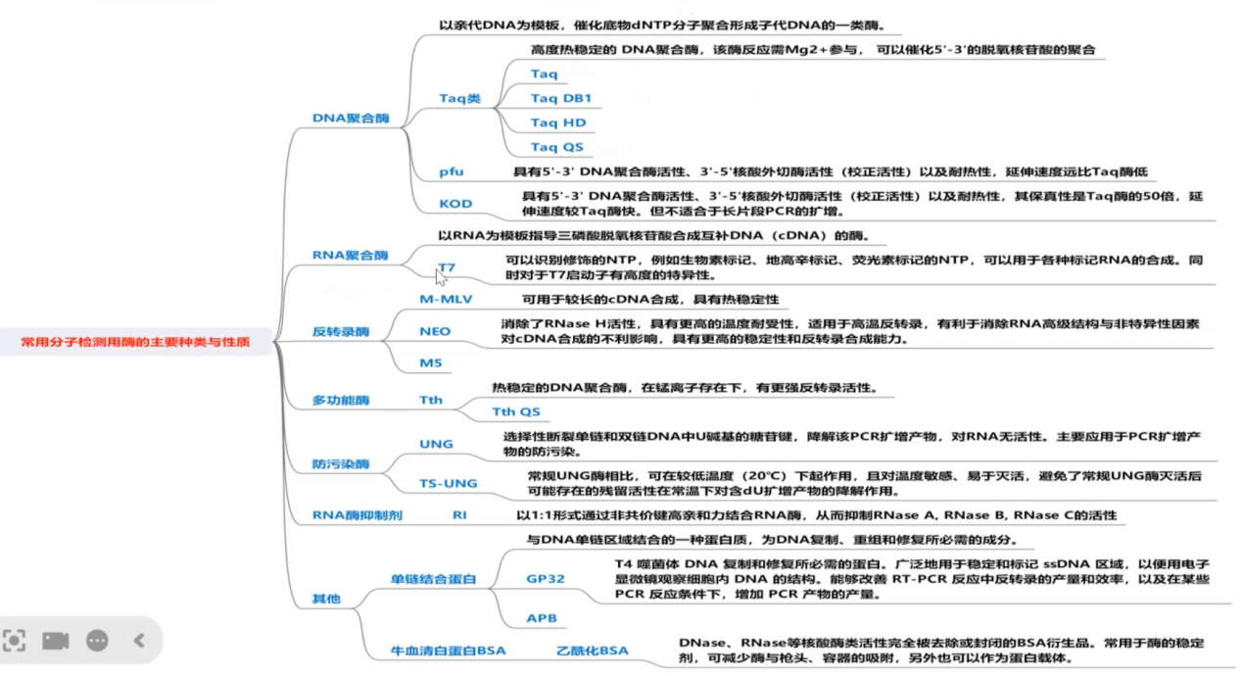

【批注·】是WPS的思维导图吗？请把原文件打开协作，我来做批注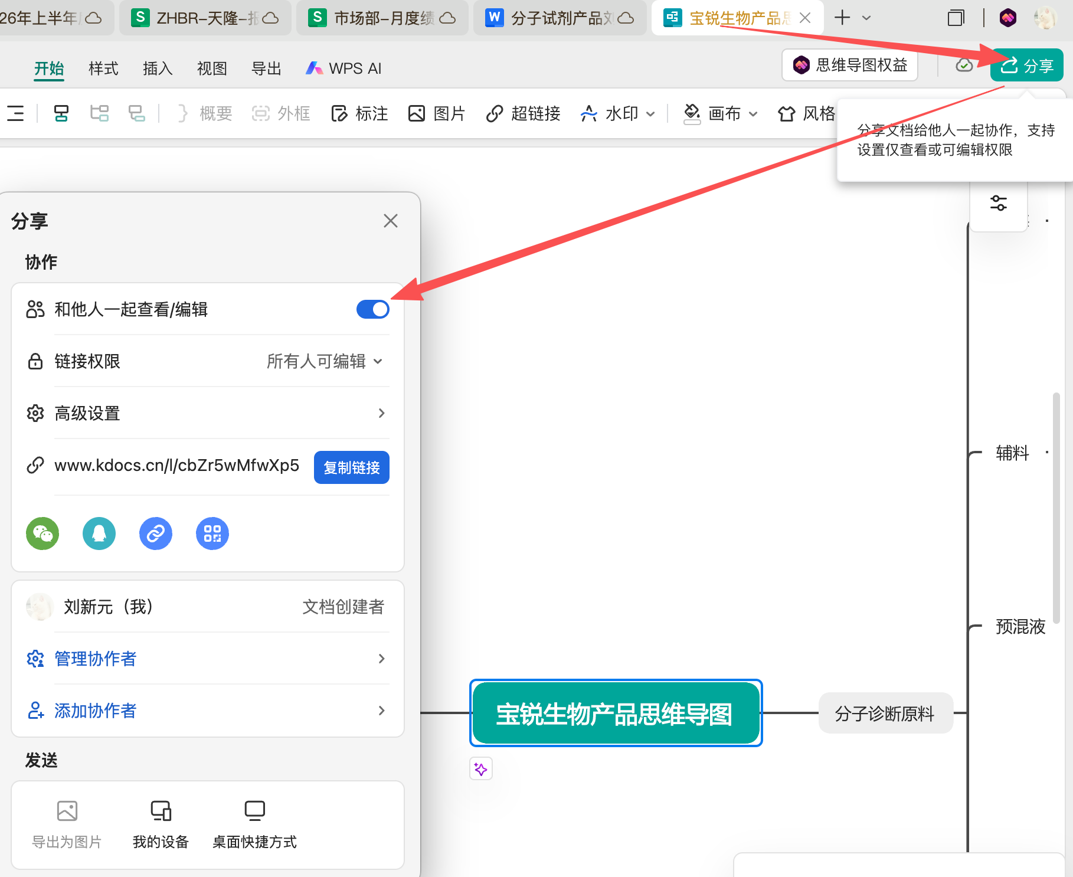
- 直扩试剂（MD）

直扩试剂是针对免提取/直接扩增场景开发的试剂，可直接加入未经核酸提取的血液、血浆、血清、唾液、拭子、粪便等样本进行PCR扩增，无需前处理步骤，极大简化操作流程。
【批注】直扩试剂不一定非要做直接扩增，它带有的对抑制物的耐受性能，同样适用于复杂样本经过提取后的扩增，能提升结果的稳定性以及体系的检出率。

产品名称 | 规格 | 货号 | 可冻干货号 | 核心特点 | 样本耐受性
2×Superstart Direct Premix-UNG (Probe qPCR) | 2× | MD2011 | FMD2011 | 抗体修饰，95℃ 1-5min热启动，适用于DNA免提取检测 | 血浆/血清≤30%
2×Hyperstart® Direct Premix-UNG (Probe qPCR) | 2× | MD2021 | FMD2021 | 适配体修饰，60℃以上可逆热启动，适用于DNA免提取检测 | 全血2~5%
2×Fast Direct Premix-UNG (Probe qPCR) | 2× | MD2071 | FMD5071-DB | 快速+直扩，扩增速率≥1kb/10s，最快30min完成 | 全血≤5%，血浆/血清≤30%
2×SensiDirect® Premix-UNG (Probe qPCR) | 2× | MD2091 | FMD5091-DB | 对血清、唾液耐受性好，快速直扩 | 唾液≤2μL，血清≤30%
2×Stool Direct Premix-UNG (Probe qPCR) | 2× | MD2111-DB | FMD2111-DB | 专为粪便样本优化 | 粪便≤0.5%
2×Fast Direct RT Premix-UNG IV (Probe qRT-PCR) | 2× | MD2084-4-DB | FMD5084-4-TP | RNA直扩+快速，最快40min完成 | 全血≤5%，血浆≤30%
2×SensiDirect® RT Premix-UNG IV (Probe qRT-PCR) | 2× | MD2104-4-DB | FMD5104-4-TP | RNA直扩，对血清/唾液耐受性好 | 唾液≤2μL，血清≤30%
2×Stool Direct RT Premix-UNG (Probe qRT-PCR) | 2× | MD2124-DB | FMD5124-TP | 粪便RNA直扩 | 粪便样本直扩
【批注】8 个直扩产品按"样本类型"分组记：血液类（MD2011/2021/2071）、唾液血清类（MD2091）、粪便类（MD2111/2124）、RNA 类（MD2084/2104/2124）。货号规律：MD=液体、FMD=冻干。血浆/血清≤30%、全血≤5% 这些耐受性是客户最关心的参数（决定样本用量和检出下限）。

应用场景：
1、人和动物相关DNA/RNA病毒检测（如HBV、HCV、HPV等）
2、全血、血浆、血清样本的直接扩增（无需核酸提取）
3、唾液样本直扩（口腔拭子样本）
4、粪便样本直扩（肠道病原体检测）
5、POCT即时检测场景
【批注】应用场景再落到"具体客户"：HBV/HCV → 血筛 IVD 厂家(罗氏、浩源、华益美、圣湘、科华、丽珠试剂）、HPV → 宫颈癌筛查企业（迪安、圣湘、金域检验、凯普）、粪便直扩 → 肠道病原 POCT（暂无代表企业）。把场景和手里的大客户名单对上号，见客户时能对上需求。

HBV —— 乙型肝炎病毒
HCV —— 丙型肝炎病毒
HPV —— 人乳头瘤病毒
【批注】HBV/HCV/HPV 是直扩+熔曲的三大靶点。补两个信息：HPV 分型是 M3291 的主战场（16 重已验证）；HBV/HCV 是血筛大盘。理解"谁在用、市场多大"。

二、快速扩增

快速扩增试剂采用经基因改造的快速扩增DNA聚合酶，扩增速率≥1kb/10s，可在30min内完成qPCR反应（目前已迭代快至15min，在广州国家实验室更是可重现的实现了10min扩增DNA模板40循环），适用于需要快速出结果的检测场景 。
【批注】快速扩增卖点：15min（宏石48SC） vs 30min（大多数PCR仪，不含7500） 出结果 vs 常规 1.5–2h，这是客户愿意换试剂的直接理由。二代酶≥1kb/10s、三代酶≥1kb/5s， 这个速率参数要记住，客户问"快多少"时这是硬数据。

产品名称 | 规格 | 货号 | 可冻干货号 | 核心特点
2×FastAmpli Premix-UNG IV (Probe qPCR) | 2× | M2181-4 | FM2181-4 | 快速+多重，扩增速率≥1kb/10s，最快30min完成，适合多重扩增
2×FastAmpli Premix-UNG IV-X (Probe qPCR)单管 | 2× | M2181-4-X | FM2181-4-X | 支持引物探针全预混，快速检测，POCT应用
5×FastAmpli RT Premix-UNG (Probe qRT-PCR) | 5× | M5144-TP | FM5144-TP | RNA快速扩增，最快30min完成
2×FastAmpli SYBR qPCR Premix (Universal ROX) | 2× | BR1E102 | — | 染料法快速扩增，30min内完成
2×FastAmpli U+ SYBR qPCR Premix (Universal ROX) | 2× | BR1E103 | — | 染料法快速+防污染（含UDG酶及dUTP）
HandyAmp Fast Premix (Dye plus) | 2× | BR1A401 | — | 普通PCR快速扩增，延伸速率1-30sec/kb，兼容≤10kb片段
Robustart Taq QS II（裸酶） | 100U起 | BR1A102 | — | 快速扩增裸酶，≥1kb/10s，耐受血液/拭子抑制物
【批注】注意区分探针法（Probe qPCR）和染料法（SYBR）：探针法做多重、特异性高，染料法做初筛、成本低。客户选型先问"要不要多重、要不要高特异性"，再推荐对应产品。另，SYBR在lamp中已经不是我们的首选染料。

应用场景：
1、人和动物相关DNA/RNA病毒快速检测
2、呼吸道多联检快速检测（如MD2104-X，15min程序可正常检出靶标）
3、POCT即时检测场景
4、基因分型检测、绝对定量分析
5、菌落PCR、基因型鉴定（BR1A401）

三、多重熔曲

多色荧光熔解曲线法（MMCA，Multicolor Melting Curve Analysis）试剂，采用TaqMan探针法结合熔解曲线分析技术，通过非对称PCR扩增产生单链DNA，再通过熔解曲线分析实现多靶标分型检测。试剂具有聚合酶活性但无外切酶活性，适用于基于TaqMan探针的非对称PCR扩增技术 。

产品名称 | 规格 | 货号 | 可冻干货号 | 核心特点 | 推荐应用
2×FastAmpli Premix-UNG IV (Probe qPCR) | 2× | M2181-4 | FM2181-4 | 经优化的反应配方，兼具扩增效率与特异性 | 探针法熔解曲线分型检测，如HPV分型检测
3×SensiMelt Multiplex Premix-UNG (Probe qPCR) | 3× | M3291 | FM0301 | ①具有聚合酶活性，无外切酶活性 ②适用于基于TaqMan探针的非对称PCR扩增技术 ③高活性扩增酶，适用于多重扩增 | ①多重病原检测 ②生殖遗传检测 ③用药指导等
8×Neoscript® RT Multi Premix-UNG (Probe qRT-PCR) | 8× | M8254-TP | FM8254-TP | 多重一步法RT-PCR荧光定量，适用于低浓度RNA模板高灵敏度扩增 | 探针法熔解曲线分型检测，如呼吸道病毒多重检测
【批注】注意 M2181-4 在"快速扩增"和"多重熔曲"两个板块都出现——它是通用型试剂，既能快速扩增也能做熔曲。产品线是打通的，见客户按需求选型。

核心产品——M3291（3×SensiMelt Multiplex Premix-UNG）

这是宝锐MMCA的主力产品，在HPV 16重检测体系中，熔解曲线峰峰形较好，Rn值较对照试剂更高，且37℃加速14d性能稳定，对照试剂加速后溶曲峰荧光信号有明显下降 。冻干形态（FM0301）在55℃ 1个月加速后整体基本稳定。
【批注】M3291 这段写得好（有实测数据：HPV 16 重、37℃ 加速 14d 稳定、冻干 55℃ 1 个月稳定）。再补一条竞品对比：对照试剂是哪家、Rn 高多少、对方加速后掉多少。客户问"凭什么选你"，这就是弹药，可以问下技术是否有数据。

应用场景：

1、HPV分型检测（HPV 16重检测体系已验证）
2、结核分枝杆菌（MTB）熔解曲线检测（9重Pbmix可检出9/9个靶标）
3、多重病原检测（呼吸道病毒多重检测等）
4、生殖遗传检测、用药指导
【批注·总结】下一步三件事：
- 每个产品线补"客户名单 + 竞品对标"；
- 找一位老销售，模拟一次客户提问（例如："我为什么用你的直扩试剂"）练到能答上来。

